Муниципальное бюджетное общеобразовательное учреждение средняя общеобразовательная школа имени Талгата Лутфулловича Рахманова с.Верхнеяркеево муниципального района Илишевский район Республики Башкортостан

Разведение бройлеров в подсобном хозяйстве
Исследовательская работа

Выполнила ученица 3 а класса
МБОУ СОШ им.Т.Рахманова
Галимова Агата Маратовна
Руководитель: Лукманова А.Ф.

с. Верхнеяркеево
2018 год
СОДЕРЖАНИЕ

- Введение……………………………………………………………………………...3
- Что за птица бройлер?.................................................................................................5
- Кормление и содержание птиц ……………...………………………………...…....6
- Наблюдения за развитием бройлеров…….….……………………..………………7
- Опыт……………………………………………………………………………….....9
- Расходы…………….. ………………………………………………………………10
- Коммерческая выгода………………………………………………………………11
- Заключение……………………………………………………………..…………..14
- Список литературы………………………………………………………………...15

ВВЕДЕНИЕ

В сельской местности редко встретишь хозяйство, где не разводили бы кур. Из домашней птицы разных видов наиболее выгодно разводить бройлерных кур. Курятина, полученная от птицы, свободно гулявшей по двору, обладает особым ароматом, чего нельзя сказать о промышленной продукции. Среди мяса птицы других видов курятина занимает одно из первых мест по содержанию белка, а потому особо полезна детям.
Мои родители не покупают полуфабрикат в магазине, а предпочитают выращивать их в своём хозяйстве. Они ежегодно покупают цыплят-бройлеров. Я очень люблю животных и птиц Мне очень интересно наблюдать за ними, кормить, поить и заботиться. Этим я помогаю родителям.
Разведение бройлеров в сельской местности практикуется всегда, но никто не занимается подсчетом коммерческой выгоды.
Цель моей исследовательской работы- доказать, что разведение бройлеров может принести доход в бюджет семьи.
Моя окончательная цель - это подсчет коммерческой выгоды от разведения и содержания в подсобном хозяйстве бройлерных кур.
Объектом исследования является: 40 штук бройлеров породы «Арбор Айкрес». В своей работе я буду опираться на научную литературу, беседу с родителями и наблюдения за развитием птиц.
Задачи:
- изучение литературы;
- наблюдение за жизнью бройлеров;
- изучение, того какое мясо мы употребляем в пищу.
Гипотеза: если систематически ухаживать за бройлером, правильно кормить специальным комбикормом, за летний период можно получить от 3 кг до 5 кг и больше диетического и нежного мяса.

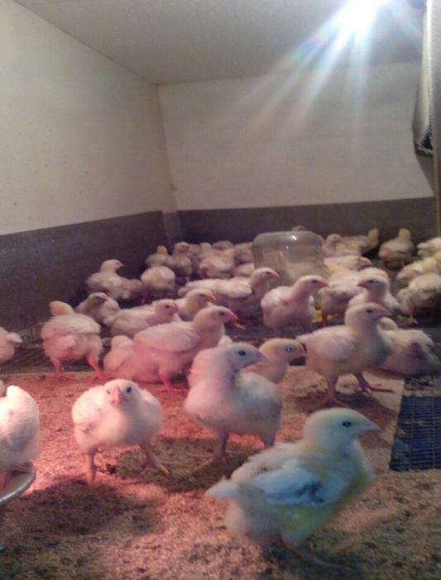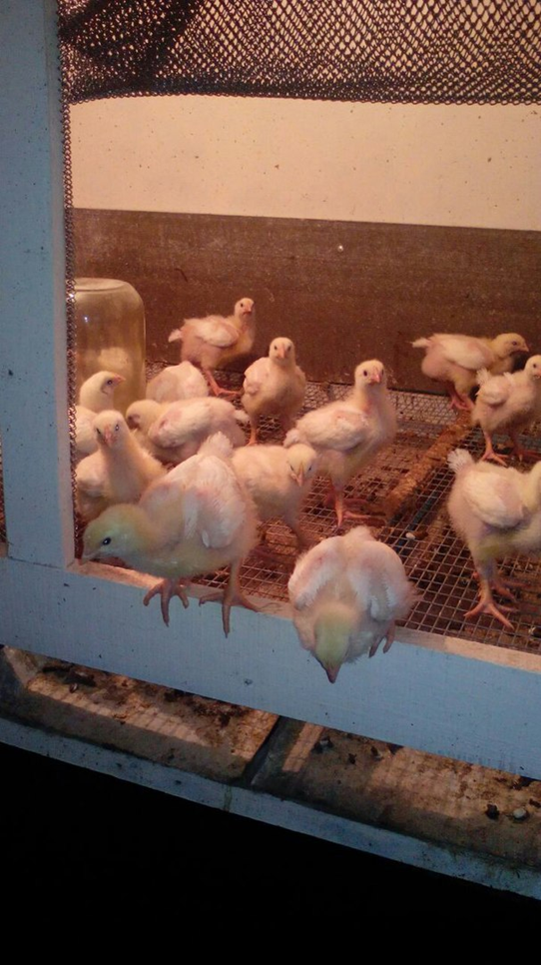

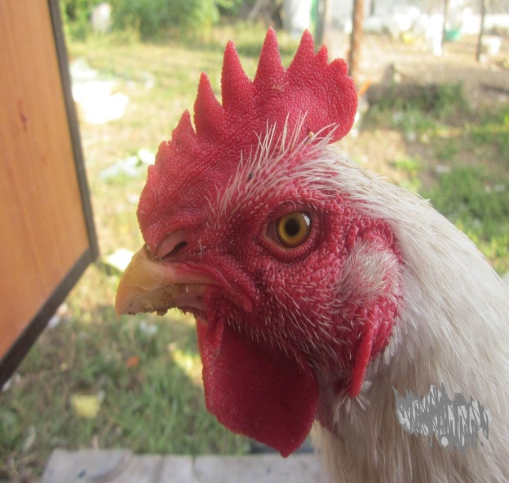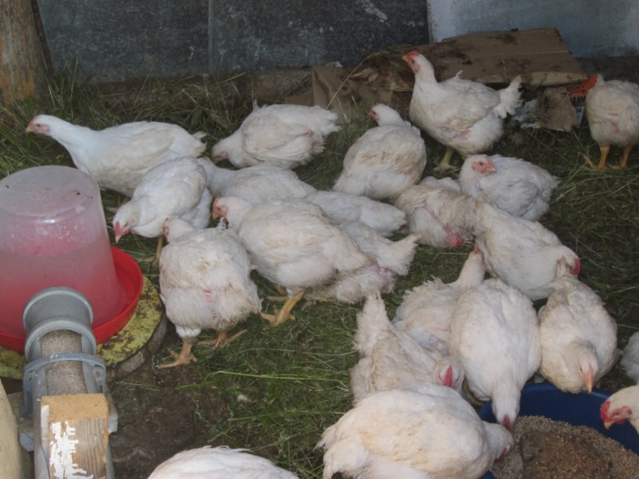

- ЧТО ЗА ПТИЦА-БРОЙЛЕР?

Из интернет сайта: я узнала, что «Арбор Айкрес» – новая порода бройлерных кур. Эта порода – результат совместной работы британских, американских селекционеров. https://fermer.ru/files/v2/forum/152289/16-aa-broiler-manualrus.pd[4]
Бройлер «Арбор Айкрес» – крупная птица с крепким костяком. Оперение белого цвета, плотное на ощупь. Кожа желтоватого оттенка. Любит тепло.
Птица быстро растет. К примеру, месячный цыпленок весит 2 кг. Спустя всего одну неделю его масса увеличивается на 1 кг. Масса взрослой птицы может достигать 5 кг. Достоинствами породы также являются: хорошие вкусовые свойства мяса.
Мясо бройлера низкокалорийное, диетическое. В мясе содержится много полезных веществ. Выход мяса составляет около 71%.

- КОРМЛЕНИЕ И СОДЕРЖАНИЕ ПТИЦ

На семейном совете мы решили купить бройлеров. 40 штук цыплят по 81 рублей каждый, нам обошелся 3240 рублей. Это были наши первые расходы. Им было 8 дней от роду.
Мы их поместили в подготовленный теплый курятник- это домик, где питомцы защищаются от холода, ветра и осадков. Чтобы держать тепло в домике включили ультрафиолетовую лампу накаливания.
Начали кормить комбикормом. Для питья наливали розовый раствор марганцовки.
Купили в ветеринарной аптеке витамин –
«Триавит» (80 руб.)«СпасиЦып»(160 руб.)и добавляли в корм.
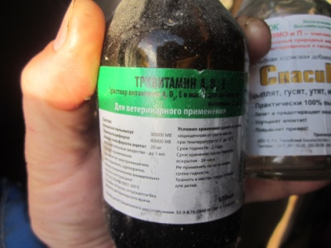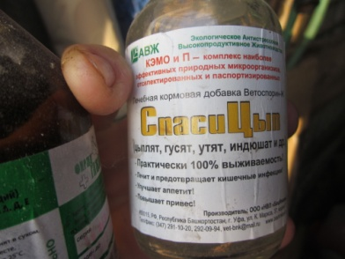
Фототаблица[1]
Чем качественнее будет корм, тем быстрее они вырастут, и вкус мяса будет вкуснее. Оказалось, что маленьких птенцов пока нельзя кормить, чем попало:
- нельзя давать испорченные блюда;
- кормить вареной картошкой (ее можно давать только смешанной с крупамичерез один месяц);
- хлеб (можно давать через один месяц после вылупления т.к. хлеб может привести к расстройству желудка).
3.НАБЛЮДЕНИЯ ЗА РАЗВИТИЕМ БРОЙЛЕРОВ

Я наблюдала за цыплятами каждый день. Бройлеры оказались ленивыми от природы, покушают и спят, покушают и спят, и так целыми днями. Мама рассказала, что от движения у них снижается вес. А у нас была задача, чтобы они выросли как можно крупнее. Уже с третьей недели мы включили в рацион незаменимый источник витаминов траву спорыш, горец птичий. Она стала любимой пищей для наших пернатых. Основной корм это -сухой комбикорм «Богданович». В состав комбикорма входят зерно кукурузы, пшеницы, сои, горох, подсолнечный шрот, мука мясокостная мука рыбная, мел соль, монокальция фосфат, премикс-то есть витамины, микроэлементы, антибиотики
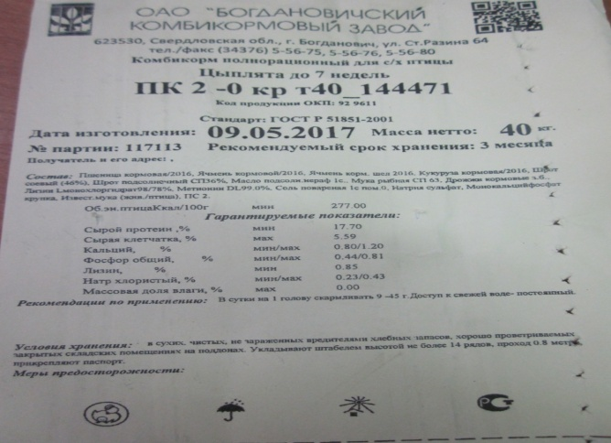 Фототаблица[2]
Наблюдения показали, что ноги у цыплят стали крепче и стали обретать желтый цвет, это объясняется тем, что у них растет костная система и им нужен кальций для роста. Начали добавлять мясокостную муку в корм. Эту полезную добавку к пище цыплятки очень полюбили.
Через месяц птенчики стали интенсивно расти. Уже их нельзя было назвать птенчиками и стали превращаться в настоящих бройлеров.
Я решила сделать контрольное взвешивание.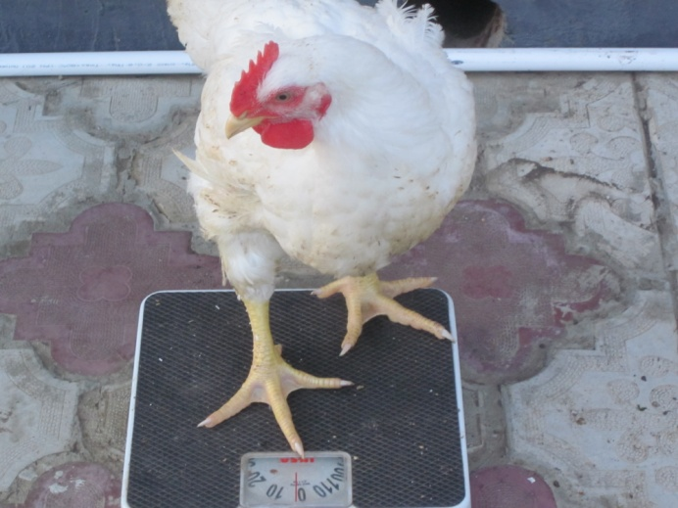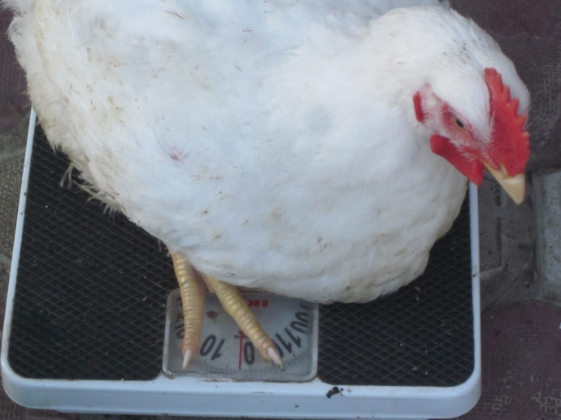Фототаблица [3]
Средний вес здорового бройлера составил 2,300 кг.
После двух месяцев, на заключительном этапе мы начали кормить вареной картошкой с добавлением гороховых и пшеничных отрубей.

4.ОПЫТ

Мы провели опыт. В супермаркете «Магнит» купили замороженный мясной полуфабрикат, упакованный в пакет 0.5 кг за 120 руб. оставили размораживаться. В течение одного часа происходило размораживание куриного полуфабриката. Через час мы увидели следующее: с размороженного мясного полуфабриката птицы стекла непонятная жидкость и вес курицы составляет лишь 0,350 кг, а 150 грамм – это стекшая жидкость.
Следовательно, мы переплатили 36 рублей. На суп такое мясо не годится, а после жарки покупная пресловутая «резиновая» курятина на вкус оказалась не очень и вкусной.

5.РАСХОДЫ

Расходы на закупку комбикорму составили:
- За 2 мешка специального комбикорма «Богданович» по 1120 рублей каждый заплатили 2240 рублей.
- За 5 мешков комбикорма "Фаворит" для бройлеров старше месяца 616 рублей заплатили 3080 рублей.
- 2 пачки мясокостной муки нам обошелся за 100 рублей.
- За 3 мешка гороховых и пшеничных отрубей по 200 рублей, заплатили 600 рублей.
- За два центнера пшеницы по 800 рублей - 1600 руб.
Итого, наши затраты, связанные с покупкой корма для бройлеров, составили 7620 рублей и витаминный комплекс 240 рублей.
Общий расход составил 7860рублей и само поголовье бройлеров 3240 руб. Итого: 11100 рублей.

- КОММЕРЧЕСКАЯ ВЫГОДА

Я подсчитали, сколько в килограммах вышло курятины после забоя.
- 5 тушек курицы по 2,800 кг - это14,000 кг мяса;
- 12 тушек курицы по 3,000 кг -это 36,000 кг мяса;
- 10 тушек курицы по 3,600 кг- это 36,000 кг мяса;
- 6 тушек курицы по 4,100 -это 24,600 кг мяса;
- 7 тушек курицы по 4,300 -это 30,100 кг мяса.
Итого,140,700 кг мяса птицы. Если оценить по 250 рублей за один килограмм, мы получили мяса на сумму 35 тысяч 175рубля. Если вычесть все расходы по покупке комбикорма и поголовья цыплят11100 рублей, то коммерческая выгода составила 24 тысячи 075 руб.
Ниже я привела таблицу подсчета коммерческой прибыли.

Таблица 1 Подсчет коммерческой прибыли
Подсчет коммерческой прибыли
140,7 кг мяса птицы по цене 250 руб. за 1 кг.=35175 рублей
Общая прибыль  35175руб. | 3,500руб | 9,000руб | 9,000руб | 6,150руб | 7,525руб
4.300кг |  |  |  |  | 30,1 кг
4.100 кг |  |  |  | 24,6кг
3.600 кг |  |  | 36кг
3.000 кг |  | 36кг
2.800 кг | 14кг
35175 руб.  - 11100 руб.  24 075руб.  Чистая прибыль! | 5  тушек цыплят | 12тушек цыплят | 10 тушек цыплят | 6  тушек цыплят | 7  тушек цыплят

Я для себя составляла интересные математические задачи.
Все расходы 11100 рублей я поделила на 40 штук бройлеров и получила 277 рублей - это себестоимость одной тушки курицы.
Я подсчитала, за сколько можно оценить 1 кг домашнего мясо курицы. Для этого я разделила все расходы 11100 рублей на 140 килограмм 700 грамм и получила 78 рублей за один кг мяса. Естественно, в магазине за такую цену и отменного качество мяса курицы невозможно купить. Если конечно не учесть труд, который мы вложили всей семьей
Итак, какую пользу может принести в бюджет семьи разведение бройлеров в домашнем подсобном хозяйстве?
- Во-первых, мы употребляем в пищу мясо, все части тела, а также потроха. Например, из мяса курицы можно приготовить различные блюда: курица гриль, суп, жареные крылышки, из ног получается вкусный холодец и многое другое. При правильном применении и использовании ничего не выкидывается. В ход идут сердце, печень, желудочки, потроха. Общепризнано, что курятина – лучшая укрепляющая пища для больных людей.
- Лапки - это жидкий кальций, который очень хорошо усваивается организмом, даже лучше, чем кальций в таблетках.
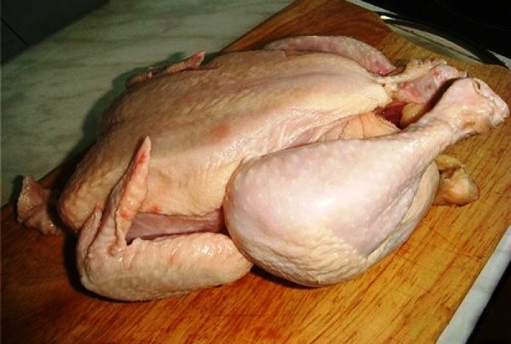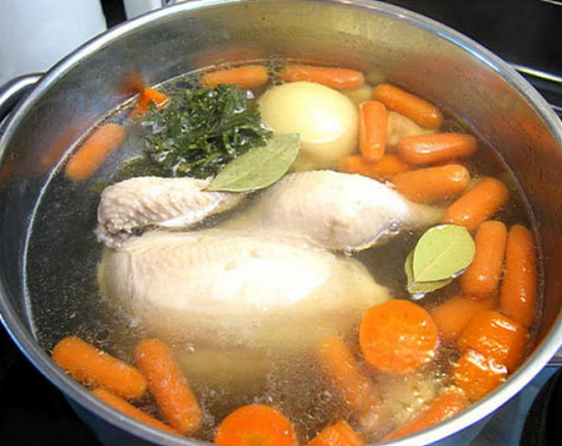

ЗАКЛЮЧЕНИЕ

В ходе исследовательской работы я пришла к следующему выводу:
- От выращивания бройлеров можно получить коммерческую прибыль.
- Выращивание бройлеров может принести пользу. Мы употребляем в пищу очень полезный диетический ценный продукт, который полезен для человеческого организма, особенно, детскому организму. Ведь не зря в русской народной сказке «Курочка ряба»[3] говорится, «снесла курочка ряба, яичко, не простое, а золотое». Курочки-бройлеры могут принести прибыль на вес золота. Итак, выращивайте бройлеры в домашнем хозяйстве, и наслаждайтесь экологически чистым мясом, кушайте с удовольствием и получайте прибыль!
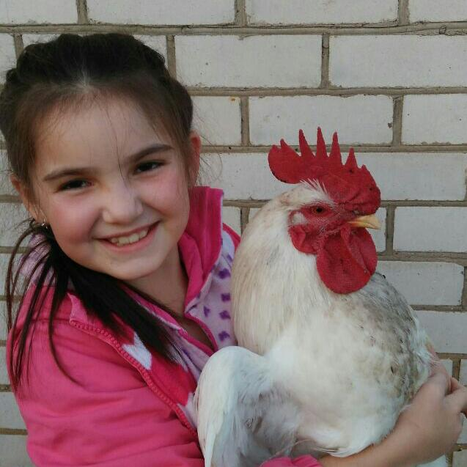

СПИСОК ЛИТЕРАТУРЫ

- Балашов И.Е. Куры мясных пород. Для себя и на продажу.-Эксмо,2016 г
- Бейко В.Б., Березина М.Ф., Богатырева Е.Л. и др. Большая энциклопедия животного мира.- М.: ЗАО «РОСМЕН – ПРЕСС», 2005. – 303С.
- Русская народная сказка «Курочка ряба»
- https://fermer.ru/files/v2/forum/152289/16-aa-broiler-manualrus

